**衢州金宸美筑**

**2#、5#、13#楼**

**商**

**品**

**房**

**预**

**售**

**方**

**案**

**衢州市慧城星展房地产开发有限公司**

**二〇二三年七月十七日**

目 录

1. 项目基本情况
2. 建设进度安排
3. 预售房屋套数
4. 面积预测及分摊情况
5. 公共部位和公共设施的具体范围
6. 每套预售价格及变动幅度
7. 销售计划与销售方式
8. 预售资金监管落实情况
9. 住房质量承担主体和承担方式
10. 住房节能措施
11. 销售部张贴的资料目录
12. 售房部的规章制度
13. 附件一 业主临时管理规约
14. 附件二 前期物业管理服务协议
15. 附件三 房屋面积测绘报告
16. 附件四 商品房预售资金监管协议

项目工程建设投资费用支出表

项目工程建设投资费用总计划表

1. 附件五 《商品房质量保证书》、《商品房产品说明书》
2. 附件六 商品房买卖合同
3. 附件七 物管用房联系确认单
4. 附件八 监理公司进度证明
5. 地名办名称清单
6. 承诺函（车位价格及不捆绑销售承诺）
7. 附件九 营业执照（房开及物业公司）、开发资质证书、建设工程规划许可证、土地证、拍地文件、土地出让金交清单据、施工许可证、现场勘察情况表、立项批文、地民办文件
8. **项目基本情况**

1.项目名称：衢州客厅·金宸美筑

2.项目坐落：衢州市智慧新城钱江大道以南，黄山大道以东，常山路以西、智造路南北两侧。

3.土地用途：城镇住宅用地，城镇村道路用地，商务金融用地，零售商业用地，旅馆用地。

4.项目总规模（概况）

本项目占地面积为139524㎡，总建筑面积为356138.75㎡，地上建筑面积252099.13㎡，地下总建筑面积约103504.77㎡。整个项目包括4个地块，GT-01-01a地块建筑面积115521.41平方米，绿地率20%，由1幢17层酒店、1幢22层酒店、3幢5层商业办公楼和1幢4层商业办公楼组成；GT-01-01c地块建筑面积41489.01平方米，绿地率20%，由1幢3层会展中心组成；GT-01-01b、GT-01-01d地块总建筑面积199166.13平方米，绿地率30%，由19幢11层住宅和5幢10层住宅组成。

其中GT-01-01b、GT-01-01d地块（金宸美筑小区）占地面积76862㎡，总建筑面积199166.13㎡，地上建筑面积144937.8㎡，其中可售住宅面积142368.48㎡，由19幢11层住宅和5幢10层住宅组成，共建设住宅1194套，其他面积2569.32㎡。地下总建筑面积54228.33㎡，包括车位1254个、储藏间381个。

前期物业服务企业：该项目物业办公用房坐落在本项目5#楼5-5室、5-8室、5-9室、21#楼102室，面积435.43㎡，物业经营用房坐落在5#楼5-1室、5-2室、5-4室、5-6室、5-7室、19#楼101室、102室、103室，面积581.18㎡。由衢州滨江浙建物业管理服务有限公司公司担任项目前期物业管理，并制定了金宸美筑临时管理规约（附件一）和金宸美筑前期物业服务协议（附件二）

5、本项目浙（2022）衢州市不动产权第0046737号已抵押给中国建设银行股份有限公司衢州分行,抵押土地面积为139524㎡，该抵押行同意该项目准予销售。

6、衢州客厅金宸美筑小区，住宅建筑区间面积约95㎡-169㎡，毛坯交付。

1. **建设进度安排**

我公司开发的金宸美筑1-24#楼具体计划安排如下：1-24#楼于2022年11月开工至2025年10月竣工。

附：施工进度表（详见附件金宸美筑工程施工进度计划横道图）

**三、预售房屋套数**

金宸美筑2#楼11层住宅、5#楼11层住宅、13#楼10层住宅申请办理预售，预售住宅面积20725.03㎡，共计186套。

**四、面积预测及分摊情况**

目前需办理的金宸美筑2#、5#、13#住宅楼预售证，预售面积由衢州市华创房地产测绘有限公司提供，详见附件。

1. **公共部位和公共设施的具体范围**

小区内全体业主共有的公共部位和公共设施包括：公共绿化景观，室外道路；地面室外机动车及非机动车临时停车位、景观水池、景观水沟等（附详图）；有公共空间、骑楼空间、过街门楼、景观廊亭、公共楼电梯通道等平面布置图。

根据有关法律法规和物业买卖合同，业主享有以下物业共用部位、共有设施的共有权：

1、由单幢建筑物的全体业主共有的共用部位，包括该幢建筑物的承重结构、主体结构公共门厅、公共走廊、公共楼梯间、户外墙面、分户隔墙、屋面、维修通道、水井、强弱电井等。

2、由单幢建筑物的全体业主共有的共用设施设备、包括该幢建筑物内的给排水管道、落水管、水箱、水泵、电梯、冷暖设施、照明设施、消防设施、避雷设施、化粪池、垃圾房（箱）、智能化系统设备、给水管线、强弱电管线、排烟管道等；

3、由物业管理区域内全体业主共有的共用部位和共用设施设备，包括围墙、池井、照明设备、共用设施设备使用的房屋、物业管理用房、送风井道、排烟井道、过街门楼、景观廊亭、公共楼电梯通道等。

**六、预售房屋价格及变动幅度**

1、金宸美筑2#、5#、13#住宅楼价格表（价格见附件）

|  |  |  |  |  |  |  |  |  |
| --- | --- | --- | --- | --- | --- | --- | --- | --- |
| **金宸美筑2#楼一房一价表** | | | | | | | | |
|
| **序号** | **项目名称** | **房号** | **预测建筑面积（m²）** | **预测套内面积（m²）** | **分摊面积（m²）** | **预售申报单价（元/m²）** | **预售申报总价（元）** | **备注** |
| 1 | 金宸美筑 | 2-1-101 | 125.06 | 108.31 | 16.75 | 20295 | 2538093 | 可售 |
| 2 | 金宸美筑 | 2-1-102 | 101.81 | 88.17 | 13.64 | 19703 | 2005962 | 可售 |
| 3 | 金宸美筑 | 2-2-101 | 101.81 | 88.17 | 13.64 | 19579 | 1993338 | 可售 |
| 4 | 金宸美筑 | 2-2-102 | 124.98 | 108.23 | 16.75 | 19558 | 2444359 | 可售 |
| 5 | 金宸美筑 | 2-3-101 | 101.81 | 88.17 | 13.64 | 19434 | 1978576 | 可售 |
| 6 | 金宸美筑 | 2-3-102 | 125.06 | 108.31 | 16.75 | 19724 | 2466683 | 可售 |
| 7 | 金宸美筑 | 2-1-201 | 129.99 | 112.58 | 17.41 | 20710 | 2692093 | 可售 |
| 8 | 金宸美筑 | 2-1-202 | 129.91 | 112.51 | 17.4 | 20119 | 2613659 | 可售 |
| 9 | 金宸美筑 | 2-2-201 | 129.92 | 112.51 | 17.41 | 19994 | 2597620 | 可售 |
| 10 | 金宸美筑 | 2-2-202 | 129.92 | 112.51 | 17.41 | 19973 | 2594892 | 可售 |
| 11 | 金宸美筑 | 2-3-201 | 129.91 | 112.51 | 17.4 | 19849 | 2578584 | 可售 |
| 12 | 金宸美筑 | 2-3-202 | 129.99 | 112.58 | 17.41 | 20139 | 2617869 | 可售 |
| 13 | 金宸美筑 | 2-1-301 | 129.99 | 112.58 | 17.41 | 20918 | 2719131 | 可售 |
| 14 | 金宸美筑 | 2-1-302 | 129.91 | 112.51 | 17.4 | 20326 | 2640551 | 可售 |
| 15 | 金宸美筑 | 2-2-301 | 129.92 | 112.51 | 17.41 | 20202 | 2624644 | 可售 |
| 16 | 金宸美筑 | 2-2-302 | 129.92 | 112.51 | 17.41 | 20181 | 2621916 | 可售 |
| 17 | 金宸美筑 | 2-3-301 | 129.91 | 112.51 | 17.4 | 20056 | 2605475 | 可售 |
| 18 | 金宸美筑 | 2-3-302 | 129.99 | 112.58 | 17.41 | 20347 | 2644907 | 可售 |
| 19 | 金宸美筑 | 2-1-401 | 129.99 | 112.58 | 17.41 | 21229 | 2759558 | 可售 |
| 20 | 金宸美筑 | 2-1-402 | 129.91 | 112.51 | 17.4 | 20638 | 2681083 | 可售 |
| 21 | 金宸美筑 | 2-2-401 | 129.92 | 112.51 | 17.41 | 20513 | 2665049 | 可售 |
| 22 | 金宸美筑 | 2-2-402 | 129.92 | 112.51 | 17.41 | 20492 | 2662321 | 可售 |
| 23 | 金宸美筑 | 2-3-401 | 129.91 | 112.51 | 17.4 | 20368 | 2646007 | 可售 |
| 24 | 金宸美筑 | 2-3-402 | 129.99 | 112.58 | 17.41 | 20659 | 2685463 | 可售 |
| 25 | 金宸美筑 | 2-1-501 | 129.99 | 112.58 | 17.41 | 21541 | 2800115 | 可售 |
| 26 | 金宸美筑 | 2-1-502 | 129.91 | 112.51 | 17.4 | 20949 | 2721485 | 可售 |
| 27 | 金宸美筑 | 2-2-501 | 129.92 | 112.51 | 17.41 | 20825 | 2705584 | 可售 |
| 28 | 金宸美筑 | 2-2-502 | 129.92 | 112.51 | 17.41 | 20804 | 2702856 | 可售 |
| 29 | 金宸美筑 | 2-3-501 | 129.91 | 112.51 | 17.4 | 20679 | 2686409 | 可售 |
| 30 | 金宸美筑 | 2-3-502 | 129.99 | 112.58 | 17.41 | 20970 | 2725890 | 可售 |
| 31 | 金宸美筑 | 2-1-601 | 129.99 | 112.58 | 17.41 | 21852 | 2840541 | 可售 |
| 32 | 金宸美筑 | 2-1-602 | 129.91 | 112.51 | 17.4 | 21261 | 2762017 | 可售 |
| 33 | 金宸美筑 | 2-2-601 | 129.92 | 112.51 | 17.41 | 21136 | 2745989 | 可售 |
| 34 | 金宸美筑 | 2-2-602 | 129.92 | 112.51 | 17.41 | 21115 | 2743261 | 可售 |
| 35 | 金宸美筑 | 2-3-601 | 129.91 | 112.51 | 17.4 | 20991 | 2726941 | 可售 |
| 36 | 金宸美筑 | 2-3-602 | 129.99 | 112.58 | 17.41 | 21281 | 2766317 | 可售 |
| 37 | 金宸美筑 | 2-1-701 | 129.99 | 112.58 | 17.41 | 22060 | 2867579 | 可售 |
| 38 | 金宸美筑 | 2-1-702 | 129.91 | 112.51 | 17.4 | 21468 | 2788908 | 可售 |
| 39 | 金宸美筑 | 2-2-701 | 129.92 | 112.51 | 17.41 | 21344 | 2773012 | 可售 |
| 40 | 金宸美筑 | 2-2-702 | 129.92 | 112.51 | 17.41 | 21323 | 2770284 | 可售 |
| 41 | 金宸美筑 | 2-3-701 | 129.91 | 112.51 | 17.4 | 21198 | 2753832 | 可售 |
| 42 | 金宸美筑 | 2-3-702 | 129.99 | 112.58 | 17.41 | 21489 | 2793355 | 可售 |
| 43 | 金宸美筑 | 2-1-801 | 129.99 | 112.58 | 17.41 | 22164 | 2881098 | 可售 |
| 44 | 金宸美筑 | 2-1-802 | 129.91 | 112.51 | 17.4 | 21572 | 2802419 | 可售 |
| 45 | 金宸美筑 | 2-2-801 | 129.92 | 112.51 | 17.41 | 21447 | 2786394 | 可售 |
| 46 | 金宸美筑 | 2-2-802 | 129.92 | 112.51 | 17.41 | 21427 | 2783796 | 可售 |
| 47 | 金宸美筑 | 2-3-801 | 129.91 | 112.51 | 17.4 | 21302 | 2767343 | 可售 |
| 48 | 金宸美筑 | 2-3-802 | 129.99 | 112.58 | 17.41 | 21593 | 2806874 | 可售 |
| 49 | 金宸美筑 | 2-1-901 | 129.99 | 112.58 | 17.41 | 22268 | 2894617 | 可售 |
| 50 | 金宸美筑 | 2-1-902 | 129.91 | 112.51 | 17.4 | 21676 | 2815929 | 可售 |
| 51 | 金宸美筑 | 2-2-901 | 129.92 | 112.51 | 17.41 | 21551 | 2799906 | 可售 |
| 52 | 金宸美筑 | 2-2-902 | 129.92 | 112.51 | 17.41 | 21531 | 2797308 | 可售 |
| 53 | 金宸美筑 | 2-3-901 | 129.91 | 112.51 | 17.4 | 21406 | 2780853 | 可售 |
| 54 | 金宸美筑 | 2-3-902 | 129.99 | 112.58 | 17.41 | 21697 | 2820393 | 可售 |
| 55 | 金宸美筑 | 2-1-1001 | 129.99 | 112.58 | 17.41 | 22371 | 2908006 | 可售 |
| 56 | 金宸美筑 | 2-1-1002 | 129.91 | 112.51 | 17.4 | 21780 | 2829440 | 可售 |
| 57 | 金宸美筑 | 2-2-1001 | 129.92 | 112.51 | 17.41 | 21655 | 2813418 | 可售 |
| 58 | 金宸美筑 | 2-2-1002 | 129.92 | 112.51 | 17.41 | 21634 | 2810689 | 可售 |
| 59 | 金宸美筑 | 2-3-1001 | 129.91 | 112.51 | 17.4 | 21510 | 2794364 | 可售 |
| 60 | 金宸美筑 | 2-3-1002 | 129.99 | 112.58 | 17.41 | 21800 | 2833782 | 可售 |
| 61 | 金宸美筑 | 2-1-1101 | 129.99 | 112.58 | 17.41 | 21852 | 2840541 | 可售 |
| 62 | 金宸美筑 | 2-1-1102 | 129.91 | 112.51 | 17.4 | 21261 | 2762017 | 可售 |
| 63 | 金宸美筑 | 2-2-1101 | 129.92 | 112.51 | 17.41 | 21136 | 2745989 | 可售 |
| 64 | 金宸美筑 | 2-2-1102 | 129.92 | 112.51 | 17.41 | 21115 | 2743261 | 可售 |
| 65 | 金宸美筑 | 2-3-1101 | 129.91 | 112.51 | 17.4 | 20991 | 2726941 | 可售 |
| 66 | 金宸美筑 | 2-3-1102 | 129.99 | 112.58 | 17.41 | 21281 | 2766317 | 可售 |
| **合计** | | | **8476.93** | **7341.36** | 1135.57 | 21006 | **178063903** |  |

|  |  |  |  |  |  |  |  |  |
| --- | --- | --- | --- | --- | --- | --- | --- | --- |
| **金宸美筑5#一房一价表** | | | | | | | | |
|
| **序号** | **项目名称** | **房号** | **预测建筑面积（m²）** | **预测套内面积（m²）** | **分摊面积（m²）** | **预售申报单价（元/m²）** | **预售申报总价（元）** | **备注** |
| 1 | 金宸美筑 | 5-1-201 | 115.18 | 97.04 | 18.14 | 20287 | 2336657 | 可售 |
| 2 | 金宸美筑 | 5-1-202 | 115.18 | 97.04 | 18.14 | 19695 | 2268470 | 可售 |
| 3 | 金宸美筑 | 5-2-201 | 115.18 | 97.04 | 18.14 | 19675 | 2266167 | 可售 |
| 4 | 金宸美筑 | 5-2-202 | 115.18 | 97.04 | 18.14 | 19654 | 2263748 | 可售 |
| 5 | 金宸美筑 | 5-3-201 | 96.72 | 78.83 | 17.89 | 19425 | 1878786 | 可售 |
| 6 | 金宸美筑 | 5-3-202 | 96.69 | 78.8 | 17.89 | 19716 | 1906340 | 可售 |
| 7 | 金宸美筑 | 5-1-301 | 115.18 | 97.04 | 18.14 | 20495 | 2360614 | 可售 |
| 8 | 金宸美筑 | 5-1-302 | 115.18 | 97.04 | 18.14 | 19903 | 2292428 | 可售 |
| 9 | 金宸美筑 | 5-2-301 | 115.18 | 97.04 | 18.14 | 19882 | 2290009 | 可售 |
| 10 | 金宸美筑 | 5-2-302 | 115.18 | 97.04 | 18.14 | 19862 | 2287705 | 可售 |
| 11 | 金宸美筑 | 5-3-301 | 96.72 | 78.83 | 17.89 | 19633 | 1898904 | 可售 |
| 12 | 金宸美筑 | 5-3-302 | 96.69 | 78.8 | 17.89 | 19924 | 1926452 | 可售 |
| 13 | 金宸美筑 | 5-1-401 | 115.18 | 97.04 | 18.14 | 20806 | 2396435 | 可售 |
| 14 | 金宸美筑 | 5-1-402 | 115.18 | 97.04 | 18.14 | 20214 | 2328249 | 可售 |
| 15 | 金宸美筑 | 5-2-401 | 115.18 | 97.04 | 18.14 | 20194 | 2325945 | 可售 |
| 16 | 金宸美筑 | 5-2-402 | 115.18 | 97.04 | 18.14 | 20173 | 2323526 | 可售 |
| 17 | 金宸美筑 | 5-3-401 | 96.72 | 78.83 | 17.89 | 19945 | 1929080 | 可售 |
| 18 | 金宸美筑 | 5-3-402 | 96.69 | 78.8 | 17.89 | 20235 | 1956522 | 可售 |
| 19 | 金宸美筑 | 5-1-501 | 115.18 | 97.04 | 18.14 | 21118 | 2432371 | 可售 |
| 20 | 金宸美筑 | 5-1-502 | 115.18 | 97.04 | 18.14 | 20526 | 2364185 | 可售 |
| 21 | 金宸美筑 | 5-2-501 | 115.18 | 97.04 | 18.14 | 20505 | 2361766 | 可售 |
| 22 | 金宸美筑 | 5-2-502 | 115.18 | 97.04 | 18.14 | 20484 | 2359347 | 可售 |
| 23 | 金宸美筑 | 5-3-501 | 96.72 | 78.83 | 17.89 | 20256 | 1959160 | 可售 |
| 24 | 金宸美筑 | 5-3-502 | 96.69 | 78.8 | 17.89 | 20547 | 1986689 | 可售 |
| 25 | 金宸美筑 | 5-1-601 | 115.18 | 97.04 | 18.14 | 21429 | 2468192 | 可售 |
| 26 | 金宸美筑 | 5-1-602 | 115.18 | 97.04 | 18.14 | 20837 | 2400006 | 可售 |
| 27 | 金宸美筑 | 5-2-601 | 115.18 | 97.04 | 18.14 | 20817 | 2397702 | 可售 |
| 28 | 金宸美筑 | 5-2-602 | 115.18 | 97.04 | 18.14 | 20796 | 2395283 | 可售 |
| 29 | 金宸美筑 | 5-3-601 | 96.72 | 78.83 | 17.89 | 20567 | 1989240 | 可售 |
| 30 | 金宸美筑 | 5-3-602 | 96.69 | 78.8 | 17.89 | 20858 | 2016760 | 可售 |
| 31 | 金宸美筑 | 5-1-701 | 115.18 | 97.04 | 18.14 | 21637 | 2492150 | 可售 |
| 32 | 金宸美筑 | 5-1-702 | 115.18 | 97.04 | 18.14 | 21045 | 2423963 | 可售 |
| 33 | 金宸美筑 | 5-2-701 | 115.18 | 97.04 | 18.14 | 21024 | 2421544 | 可售 |
| 34 | 金宸美筑 | 5-2-702 | 115.18 | 97.04 | 18.14 | 21003 | 2419126 | 可售 |
| 35 | 金宸美筑 | 5-3-701 | 96.72 | 78.83 | 17.89 | 20775 | 2009358 | 可售 |
| 36 | 金宸美筑 | 5-3-702 | 96.69 | 78.8 | 17.89 | 21066 | 2036872 | 可售 |
| 37 | 金宸美筑 | 5-1-801 | 115.18 | 97.04 | 18.14 | 21740 | 2504013 | 可售 |
| 38 | 金宸美筑 | 5-1-802 | 115.18 | 97.04 | 18.14 | 21149 | 2435942 | 可售 |
| 39 | 金宸美筑 | 5-2-801 | 115.18 | 97.04 | 18.14 | 21128 | 2433523 | 可售 |
| 40 | 金宸美筑 | 5-2-802 | 115.18 | 97.04 | 18.14 | 21107 | 2431104 | 可售 |
| 41 | 金宸美筑 | 5-3-801 | 96.72 | 78.83 | 17.89 | 20879 | 2019417 | 可售 |
| 42 | 金宸美筑 | 5-3-802 | 96.69 | 78.8 | 17.89 | 21170 | 2046927 | 可售 |
| 43 | 金宸美筑 | 5-1-901 | 115.18 | 97.04 | 18.14 | 21844 | 2515992 | 可售 |
| 44 | 金宸美筑 | 5-1-902 | 115.18 | 97.04 | 18.14 | 21253 | 2447921 | 可售 |
| 45 | 金宸美筑 | 5-2-901 | 115.18 | 97.04 | 18.14 | 21232 | 2445502 | 可售 |
| 46 | 金宸美筑 | 5-2-902 | 115.18 | 97.04 | 18.14 | 21211 | 2443083 | 可售 |
| 47 | 金宸美筑 | 5-3-901 | 96.72 | 78.83 | 17.89 | 20983 | 2029476 | 可售 |
| 48 | 金宸美筑 | 5-3-902 | 96.69 | 78.8 | 17.89 | 21273 | 2056886 | 可售 |
| 49 | 金宸美筑 | 5-1-1001 | 115.18 | 97.04 | 18.14 | 21948 | 2527971 | 可售 |
| 50 | 金宸美筑 | 5-1-1002 | 115.18 | 97.04 | 18.14 | 21356 | 2459784 | 可售 |
| 51 | 金宸美筑 | 5-2-1001 | 115.18 | 97.04 | 18.14 | 21336 | 2457480 | 可售 |
| 52 | 金宸美筑 | 5-2-1002 | 115.18 | 97.04 | 18.14 | 21315 | 2455062 | 可售 |
| 53 | 金宸美筑 | 5-3-1001 | 96.72 | 78.83 | 17.89 | 21086 | 2039438 | 可售 |
| 54 | 金宸美筑 | 5-3-1002 | 96.69 | 78.8 | 17.89 | 21377 | 2066942 | 可售 |
| 55 | 金宸美筑 | 5-1-1101 | 115.18 | 97.04 | 18.14 | 21429 | 2468192 | 可售 |
| 56 | 金宸美筑 | 5-1-1102 | 115.18 | 97.04 | 18.14 | 20837 | 2400006 | 可售 |
| 57 | 金宸美筑 | 5-2-1101 | 115.18 | 97.04 | 18.14 | 20817 | 2397702 | 可售 |
| 58 | 金宸美筑 | 5-2-1102 | 115.18 | 97.04 | 18.14 | 20796 | 2395283 | 可售 |
| 59 | 金宸美筑 | 5-3-1101 | 96.72 | 78.83 | 17.89 | 20567 | 1989240 | 可售 |
| 60 | 金宸美筑 | 5-3-1102 | 96.69 | 78.8 | 17.89 | 20858 | 2016760 | 可售 |
| **合计** | | | **6541.3** | **5457.9** | **1083.4** | 20738 | **135653397** |  |

|  |  |  |  |  |  |  |  |  |
| --- | --- | --- | --- | --- | --- | --- | --- | --- |
| **金宸美筑13#一房一价表** | | | | | | | | |
|
| **序号** | **项目名称** | **房号** | **预测建筑面积（m²）** | **预测套内面积（m²）** | **分摊面积（m²）** | **预售申报单价（元/m²）** | **预售申报总价（元）** | **备注** |
| 1 | 金宸美筑 | 13-1-101 | 95.18 | 78.8 | 16.38 | 20115 | 1914546 | 可售 |
| 2 | 金宸美筑 | 13-1-102 | 95.1 | 78.73 | 16.37 | 19523 | 1856637 | 可售 |
| 3 | 金宸美筑 | 13-2-101 | 95.06 | 78.69 | 16.37 | 19398 | 1843974 | 可售 |
| 4 | 金宸美筑 | 13-2-102 | 95.06 | 78.69 | 16.37 | 19378 | 1842073 | 可售 |
| 5 | 金宸美筑 | 13-3-101 | 95.1 | 78.73 | 16.37 | 19357 | 1840851 | 可售 |
| 6 | 金宸美筑 | 13-3-102 | 95.18 | 78.8 | 16.38 | 19648 | 1870097 | 可售 |
| 7 | 金宸美筑 | 13-1-201 | 95.18 | 78.8 | 16.38 | 20426 | 1944147 | 可售 |
| 8 | 金宸美筑 | 13-1-202 | 95.1 | 78.73 | 16.37 | 19834 | 1886213 | 可售 |
| 9 | 金宸美筑 | 13-2-201 | 95.06 | 78.69 | 16.37 | 19710 | 1873633 | 可售 |
| 10 | 金宸美筑 | 13-2-202 | 95.06 | 78.69 | 16.37 | 19689 | 1871636 | 可售 |
| 11 | 金宸美筑 | 13-3-201 | 95.1 | 78.73 | 16.37 | 19668 | 1870427 | 可售 |
| 12 | 金宸美筑 | 13-3-202 | 95.18 | 78.8 | 16.38 | 19959 | 1899698 | 可售 |
| 13 | 金宸美筑 | 13-1-301 | 95.18 | 78.8 | 16.38 | 20634 | 1963944 | 可售 |
| 14 | 金宸美筑 | 13-1-302 | 95.1 | 78.73 | 16.37 | 20042 | 1905994 | 可售 |
| 15 | 金宸美筑 | 13-2-301 | 95.06 | 78.69 | 16.37 | 19918 | 1893405 | 可售 |
| 16 | 金宸美筑 | 13-2-302 | 95.06 | 78.69 | 16.37 | 19897 | 1891409 | 可售 |
| 17 | 金宸美筑 | 13-3-301 | 95.1 | 78.73 | 16.37 | 19876 | 1890208 | 可售 |
| 18 | 金宸美筑 | 13-3-302 | 95.18 | 78.8 | 16.38 | 20167 | 1919495 | 可售 |
| 19 | 金宸美筑 | 13-1-401 | 95.18 | 78.8 | 16.38 | 20945 | 1993545 | 可售 |
| 20 | 金宸美筑 | 13-1-402 | 95.1 | 78.73 | 16.37 | 20354 | 1935665 | 可售 |
| 21 | 金宸美筑 | 13-2-401 | 95.06 | 78.69 | 16.37 | 20229 | 1922969 | 可售 |
| 22 | 金宸美筑 | 13-2-402 | 95.06 | 78.69 | 16.37 | 20208 | 1920972 | 可售 |
| 23 | 金宸美筑 | 13-3-401 | 95.1 | 78.73 | 16.37 | 20187 | 1919784 | 可售 |
| 24 | 金宸美筑 | 13-3-402 | 95.18 | 78.8 | 16.38 | 20478 | 1949096 | 可售 |
| 25 | 金宸美筑 | 13-1-501 | 95.18 | 78.8 | 16.38 | 21257 | 2023241 | 可售 |
| 26 | 金宸美筑 | 13-1-502 | 95.1 | 78.73 | 16.37 | 20665 | 1965242 | 可售 |
| 27 | 金宸美筑 | 13-2-501 | 95.06 | 78.69 | 16.37 | 20540 | 1952532 | 可售 |
| 28 | 金宸美筑 | 13-2-502 | 95.06 | 78.69 | 16.37 | 20520 | 1950631 | 可售 |
| 29 | 金宸美筑 | 13-3-501 | 95.1 | 78.73 | 16.37 | 20499 | 1949455 | 可售 |
| 30 | 金宸美筑 | 13-3-502 | 95.18 | 78.8 | 16.38 | 20790 | 1978792 | 可售 |
| 31 | 金宸美筑 | 13-1-601 | 95.18 | 78.8 | 16.38 | 21568 | 2052842 | 可售 |
| 32 | 金宸美筑 | 13-1-602 | 95.1 | 78.73 | 16.37 | 20976 | 1994818 | 可售 |
| 33 | 金宸美筑 | 13-2-601 | 95.06 | 78.69 | 16.37 | 20852 | 1982191 | 可售 |
| 34 | 金宸美筑 | 13-2-602 | 95.06 | 78.69 | 16.37 | 20831 | 1980195 | 可售 |
| 35 | 金宸美筑 | 13-3-601 | 95.1 | 78.73 | 16.37 | 20810 | 1979031 | 可售 |
| 36 | 金宸美筑 | 13-3-602 | 95.18 | 78.8 | 16.38 | 21101 | 2008393 | 可售 |
| 37 | 金宸美筑 | 13-1-701 | 95.18 | 78.8 | 16.38 | 21776 | 2072640 | 可售 |
| 38 | 金宸美筑 | 13-1-702 | 95.1 | 78.73 | 16.37 | 21184 | 2014598 | 可售 |
| 39 | 金宸美筑 | 13-2-701 | 95.06 | 78.69 | 16.37 | 21059 | 2001869 | 可售 |
| 40 | 金宸美筑 | 13-2-702 | 95.06 | 78.69 | 16.37 | 21039 | 1999967 | 可售 |
| 41 | 金宸美筑 | 13-3-701 | 95.1 | 78.73 | 16.37 | 21018 | 1998812 | 可售 |
| 42 | 金宸美筑 | 13-3-702 | 95.18 | 78.8 | 16.38 | 21309 | 2028191 | 可售 |
| 43 | 金宸美筑 | 13-1-801 | 95.18 | 78.8 | 16.38 | 21983 | 2092342 | 可售 |
| 44 | 金宸美筑 | 13-1-802 | 95.1 | 78.73 | 16.37 | 21392 | 2034379 | 可售 |
| 45 | 金宸美筑 | 13-2-801 | 95.06 | 78.69 | 16.37 | 21267 | 2021641 | 可售 |
| 46 | 金宸美筑 | 13-2-802 | 95.06 | 78.69 | 16.37 | 21246 | 2019645 | 可售 |
| 47 | 金宸美筑 | 13-3-801 | 95.1 | 78.73 | 16.37 | 21226 | 2018593 | 可售 |
| 48 | 金宸美筑 | 13-3-802 | 95.18 | 78.8 | 16.38 | 21516 | 2047893 | 可售 |
| 49 | 金宸美筑 | 13-1-901 | 95.18 | 78.8 | 16.38 | 22191 | 2112139 | 可售 |
| 50 | 金宸美筑 | 13-1-902 | 95.1 | 78.73 | 16.37 | 21599 | 2054065 | 可售 |
| 51 | 金宸美筑 | 13-2-901 | 95.06 | 78.69 | 16.37 | 21475 | 2041414 | 可售 |
| 52 | 金宸美筑 | 13-2-902 | 95.06 | 78.69 | 16.37 | 21454 | 2039417 | 可售 |
| 53 | 金宸美筑 | 13-3-901 | 95.1 | 78.73 | 16.37 | 21433 | 2038278 | 可售 |
| 54 | 金宸美筑 | 13-3-902 | 95.18 | 78.8 | 16.38 | 21724 | 2067690 | 可售 |
| 55 | 金宸美筑 | 13-1-1001 | 95.18 | 78.8 | 16.38 | 21672 | 2062741 | 可售 |
| 56 | 金宸美筑 | 13-1-1002 | 95.1 | 78.73 | 16.37 | 21080 | 2004708 | 可售 |
| 57 | 金宸美筑 | 13-2-1001 | 95.06 | 78.69 | 16.37 | 20956 | 1992077 | 可售 |
| 58 | 金宸美筑 | 13-2-1002 | 95.06 | 78.69 | 16.37 | 20935 | 1990081 | 可售 |
| 59 | 金宸美筑 | 13-3-1001 | 95.1 | 78.73 | 16.37 | 20914 | 1988921 | 可售 |
| 60 | 金宸美筑 | 13-3-1002 | 95.18 | 78.8 | 16.38 | 21205 | 2018292 | 可售 |
| **合计** | | | **5706.8** | **4724.4** | **982.4** | 20712 | **118198174** |  |

|  |  |  |  |  |  |  |  |  |
| --- | --- | --- | --- | --- | --- | --- | --- | --- |
| **金宸美筑2、5、13#楼住宅定价汇总** | | | | | | | | |
| **序号** | **楼幢** | **总套数** | **预测建筑面积（㎡）** | **套内面积（㎡）** | **公摊面积（㎡）** | **预售申报单价（元/㎡）** | **预售申报总价（元）** | **备注** |
| 1 | 2 | 66 | 8476.93 | 7341.36 | 1135.57 | 21006 | 178063903 |  |
| 2 | 5 | 60 | 6541.3 | 5457.9 | 1083.4 | 20738 | 135653397 |  |
| 3 | 13 | 60 | 5706.8 | 4724.4 | 982.4 | 20712 | 118198174 |  |
| **合计** | | **186** | **20725.03** | **17523.66** | **3201.37** | 20840 | 431915474 |  |

2、价格变动幅度

金宸美筑2#、5#、13#楼商品住宅实际销售价格不高于预售申报价，可低于预售申报备案价格，但幅度不超过10%。

**七、销售计划与销售方式**

**开盘时间**：暂定 2023年7月22日

**开盘地点**：金宸美筑售楼部内

1、销售计划

本次计划销售房源位于项目地块位于衢州市智慧新城钱江大道以南，黄山大道以东，常山路以西、智造路南北两侧。申请预售的金宸美筑2#、5#、13#楼为10层、11层住宅，合计面积20725.03㎡，共计186套。

1. 本次预售房源由衢州市慧城星展房地产开发有限公司销售，我公司在《商品房预售许可证》取得后，正式销售时间暂定为2023年7月22日，2#、5#、13#楼销售均价暂定20840元/㎡，营业执照、资质证书、土地证、规划许可证、施工许可证等资料证件齐全。

**八、预售资金监管落实情况**

我公司开发的金宸美筑已与中国建设银行股份有限公司衢州分行、衢州市住房保障和房地产管理服务中心签定《衢州市商品房预售资金监管协议书》。账户名称：衢州市慧城星展房地产开发有限公司资金监管账户，账号：33050168350009555666。

**九、商品房质量承担主体和承担方式**

按有关法律法规的规定，《商品房质量保证书》和《商品房使用说明书》也作为合同的附件。买受人应按《商品房使用说明书》正确使用，建设单位应按《商品房质量保证书》提供商品房质量保证和保修承诺。详见附件五。

商业楼房质量承担主体：衢州市慧城星展房地产开发有限公司

承担方式：公司以全部的资产对公司的债务承担责任。

**十、住房节能措施**

符合节能设计规范的设计报告，设计图纸已通过图审机构审查（详见审查合格书）。

**十一、销售部张贴的资料目录**

遵循公开、公平销售的原则，在金宸美筑楼盘销售时按规定张贴以下资料，即营业执照、资质证书、土地证、规划许可证、施工许可证、预售证、销控证、销售管理办法、销售程序等资料以及上级行政主管部门要求公开张贴的内容，让客户明明白白买房。

**十二、销售部规章制度**

1. 销售人员总则
2. 信任并尊重每一个人
3. 永不满足的挑战精神
4. 共同发展 分享成功
5. 创造奇迹的团队精神

（二）、仪容、仪表

1、员工上班一律着工作服、统一形象；保持衣冠、头发整洁；

2、员工淡妆上岗，打扮适度；

3、注意个人卫生，上岗前不得饮酒；

4、态度和蔼，不得面带倦意；

5、客户面前不得修指甲、剔牙、挖鼻子、挖耳朵、打饱嗝、伸懒腰、哼歌、化妆、抽烟。

（三）礼节礼貌

1、对待客户态度要自然、大方、热情、稳重、有礼，做到笑脸相迎，用好敬语。

2、常用礼貌用语，“您好”“请”“谢谢”“对不起”“不客气”。

3、与常人相遇时，要主动让路；与客人同行时，礼让客人先行。

4、对待客人时面带微笑，与客人谈话时应讲究礼貌，用心聆听，不抢话插话，争辩；批评时不辩解，冷静对待，及时上报；

5、不得以生硬、冷淡的态度待客；

6、电话铃响三声内电话，接电话时用礼貌用语。

（四）上下班管理规定

1、员工必须按时上下班；不许迟到早退；不许旷工；

2、工作时间必须佩带胸卡；

3、工作时间坚守岗位，不得做与工作无关的事；

4、不许在销售大厅内化妆；工作时间内，不许在岗位上吃东西；

5、不许在销售大厅内聊天、看书、看报、睡觉；

6、不许故意损坏公物；不许乱放或丢失销售手册；

7、不许违反公司部门规定的工作程序或规章制度；

8、工作时间同内，不许长时间打私人电话（3分钟）；

9、未经经理批准，不许私自脱岗，私自外出，不许私自换班；

10、工作桌面不许乱堆乱放私人物品或公司文件、资料；

11、未经经理批准，不许到其他部门串岗，干扰其他同事工作；

12、未经经理批准，不许私自向客户或他人提供公司文件及资料；

13、未经经理批准，不许私自收取客户保留金、定金等；

14、应自觉严格按工作程序处理业务，自觉遵守公司各项规章制度；

15、应尊重客户、领导、同事，自觉维护公司利益，严守公司秘密；

16、爱护、正确使用销售手册，工作时随身携带；

17、接待完客户，自觉清理水杯等杂物，以保持工作区清洁卫生；

18、服从指挥，遵守纪律，按时上下班，按公司规定着装，佩带名牌；

19、每天早签到人员应自觉清理工作区卫生；

20、严格执行电话、接待登记制度和日报制度。

（五）、销售人员对客户退房的处理

首付款已付清，合同交易完毕情况下的退房

已签订合同的客户原则上不予退房，但因特殊原因退房的需经主管部门同意方可退房。

经主管部门同意→领取退房申请单→填写退房申请单，由客户写明退房原因和签名，收回原定单→主管部门和公司领导签字后→报财务室处理（认购协议书上注明的退房客户需付违约金条款，按产生法律效力的规定条款执行）→报销售部取消销控。

（六）、销售人员对客户换房的处理

合同签订后换房

合同签订后的客户原则上不予换房，但因特殊原因换房的需经主管部门同意方可换房。

特殊情况下需要换房的客户，按照相关换房程序执行，同时需要将第一套房先注销登记，再重新签订合同，重新交易。如果涉及相关费用，由客户自行负责。

（七）销售纠纷及突发事件的处理

1、在房屋销售过程中，如果客户提出无理要求，销售人员按照相关规定不能满足客户的情况下，客户继续取闹的，销售人员应当报请主管领导并说明情况，由主管领导出面与客户进行沟通，双方仍然不能达成协议的，遵循公开、公平的原则，按照相关法律法规解决双方分歧。

2、在开盘销售时，如遇客户人数较多的情况，销售部应当报请公司领导，安排保安协助维持现场秩序，保证销售工作的顺利进行。销售人员应当做好服务工作，如客户饮用水准备，休息座椅准备等，在夏季、冬季开启空调调节室内温度，为客户营造舒适的购房环境。

3、在开盘销售时，如果客户人数比较多，在安排保安维持秩序的同时，销售员要温馨提示客户注意销售部桌椅、模型等尖锐硬物，小心地滑等到，注意防范发生客户晕厥、摔伤、碰伤或发病等情况，特别是年纪较大的客户，销售部应当予以照顾。安排专人专车待命。在发生上述不测情况时，公司能够快速对应。

4、项目销售中心所在正对城市交通干道，客户开车来看房认购时，公司安排人员为客户服务，指挥客户停车，特别是在看房车辆较多的时候，更要保证城市道路的通畅，消除安全隐患。

3、销售执行方式。

（一）客户预约登记

（1）销售道具

效果图、宣传册、图文、电视、音响、多媒体等销售辅助。

（2）宣传推广

单张、折页等宣传资料发放，报纸、电视广告等。

（3）确定开盘销售时间。

（4）做好预约登记工作，注意和客户建立良好的沟通，收集客户的详细资料，如客户对房子的需求等。

（5）做好客户回访，保持和客户的联系，将工程进度、预计开盘时间信息等透露给客户。

（二）销售前的准备工作

（1）拟定销售培训计划，对销售人员进行培训工作。

（2）与销售有关的相关法律文件齐全，即《国有土地使用证》、《建设用地规划许可证》、《商品房质量保证书》、《商品房使用说明书》。

（3）编制销售管理制度、具体内容包括：销售价格、销售程序、销售形式、销售审批制度、统一销售说辞等。

（4）制定认购协议书、《商品房买卖合同》等相关合约样本，经审批后执行。

（5）正式销售前会同财务部落实房款收缴、银行按揭等事项，正式销售时由财务部委派财务人员到现场监督。

（6）确定正式销售时的人员分配，培训上岗并做好工作时间安排。

（7）销售工具的准备：个人名片、图纸、各类政策文件、客户登记表、认购协议书或合同文本等。

（8）正式销售前把预约客户的资料进行整理，按时间先后和意向程度进行口头、电话或短信通知。

（三）开盘销售时间的工作注意点

（1）指定人员保管事先准备的相关销售文件，如：预售许可证、贷款流程与说明等，存放于固定文件夹内以便于查找，各类文件应准备充分、齐备。

（2）销售资料：折页、单页、价格表、付款方式计算单等需提前准备、整齐排放在销售总台，防止出现供应不足及人为损坏。

（3）指定人员将各类正式文件、资料以及各项销售统计资料专门负责分类存档保管，防止遗失或缺损，以便查有实据。

（4）销售部现场布置、公共用品（如：饮水机、空调、洽谈桌椅等）要及时维护与清洁，为客户提供服务。

（四）销售流程及工作注意点

接听电话→迎接客户→介绍产品→引导客户入座洽谈→带看现场→填写客户资料表→成交收定→签订认购协议书→签订合同

（五）接听电话

要求：态度和蔼、语言亲切；耐心回答客户的各种问题；接完电话，将来电客户的信息记录在客户来电登记表上。

（六）迎接客户

要求：主动招呼，热情接待；帮助客户收拾雨具、放置衣帽等，没有客户时，应注意现场整洁和仪表，维护自身形象。

（七）介绍产品

要求：递交名片，相互介绍，了解客户个人信息情况。配合现场销售道具，正确介绍项目产品，了解客户的真正需求，有针对实事求是的介绍。

（八）引导客户入座洽谈

要求：热情大方，引导客户入座，根据客户要求，疑惑点进行解释，帮助客户做好置业参谋。

带客户现场参观

要求：结合现场状况及周边环境，事先规划好路线，嘱咐客户戴好安全帽，注意安全；结合实际，让客户切实感受自己所选的户型和小区的优越感。

（九）填写客户资料表

要求：不论成交与否，都应填写客户资料表，以便以客户提供后续回访与服务。客户资料应越详细越好，妥善保管。

（十）成交收定

要求：直接交足定金情况下：核对销控，确认可以销售→填写认购协议书→核对房号、面积、销售、总价→财务部门出示收据给客户→三联式认购协议书给客户一份，上报财务一份，最后交由销售部备案一份→告知客户下次交首付款和签合同时间连同认购协议书一起带回。

（十一）签订合同要求：

A、签订前两天电话联系客户，确认正确时间并提醒客户携带身份证和首付金额前来办理手续。

B、按照约定时间与客户签订购户合同。领取合同附件资料包并签署→编辑网签合同→上传合同图并保存合同→客户刷卡/转账至对应监管户子账户→提交合同盖章并签名→上传首付支付凭证并转出→房管审核→打印合同并在档案袋封面填妥基本资料后存档。

C、签约过程中要收回原认购协议书。

（十二）客户认购程序

（1）入场→查看销控表、图纸→销控区选房确定房号、车位号→签约区填写认购协议书→到审核区（财务处审核认购协议书并收取认购定金）→财务处开收据、盖章→出场

（2）销售员服务程序

陪客户选择房号→报现场销控→填写认购协议书→交财务处审核→客户交认购金→财务开收据盖章→引导客户出场。

（六）人员安排及职责

（1）销售经理：1名

职责：开盘日销售现场整体控制，人员调度及处理突发事件

（2）现场销售：销售部15人

职责：协助客户选房，客户选好房后发给客户房号。

（3）销售签单组：4人

职责：签订认购协议书

（4）销控组：1名

职责：现场销售控制，确保与实际销售情况同步。

（5）财务组：公司财务部

职责：核对认购金缴款金额，认购协议书内容，收款及开据收款收据，认购协议书盖章。

（6）保安组：保安若干名

职责：现场维护秩序。

（7）后勤组：公司行政部

职责：指引客户按程序购房，控制现场人数，现场资料准备、传递及后勤工作。

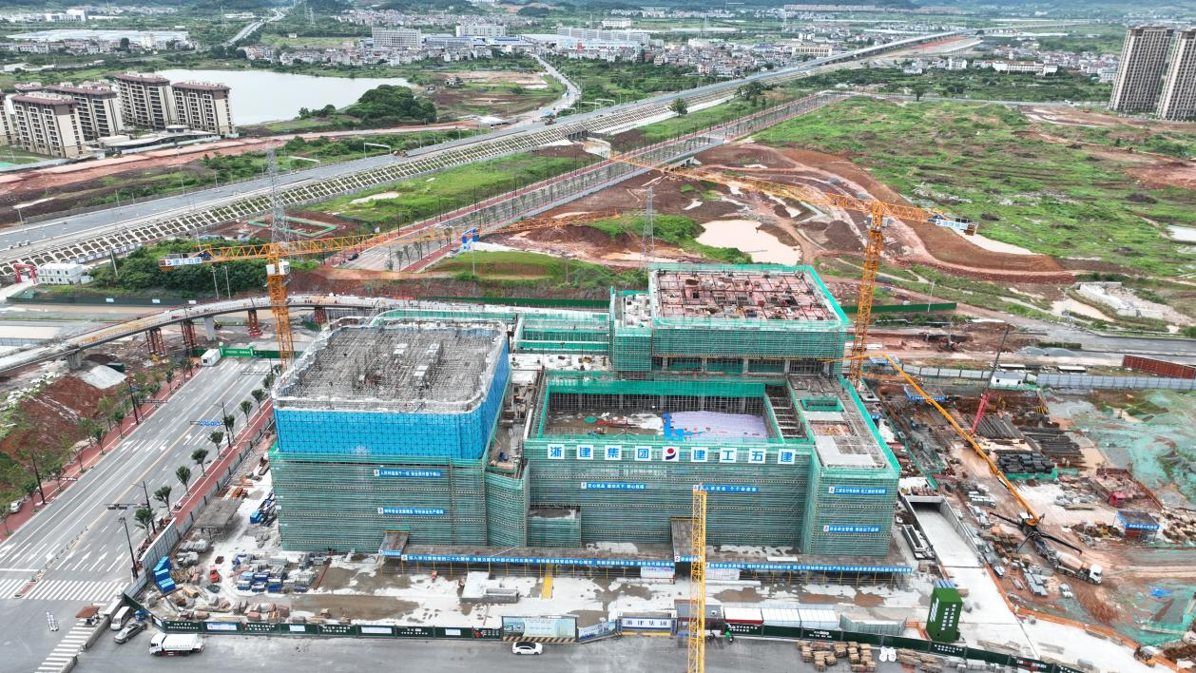

酒店照片

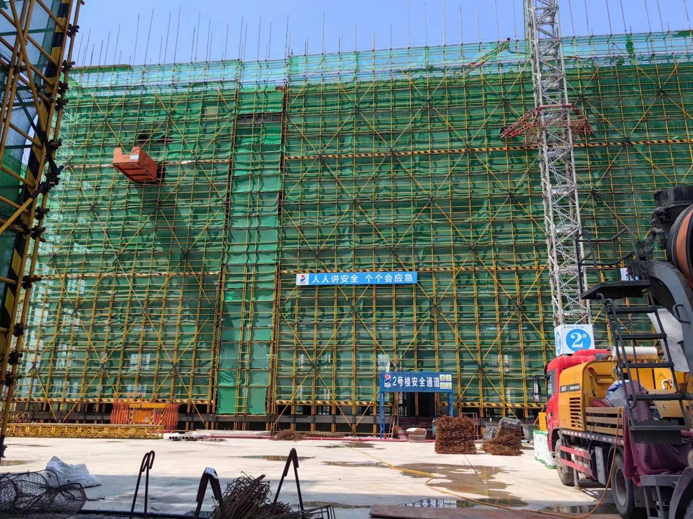

金宸美筑2#楼

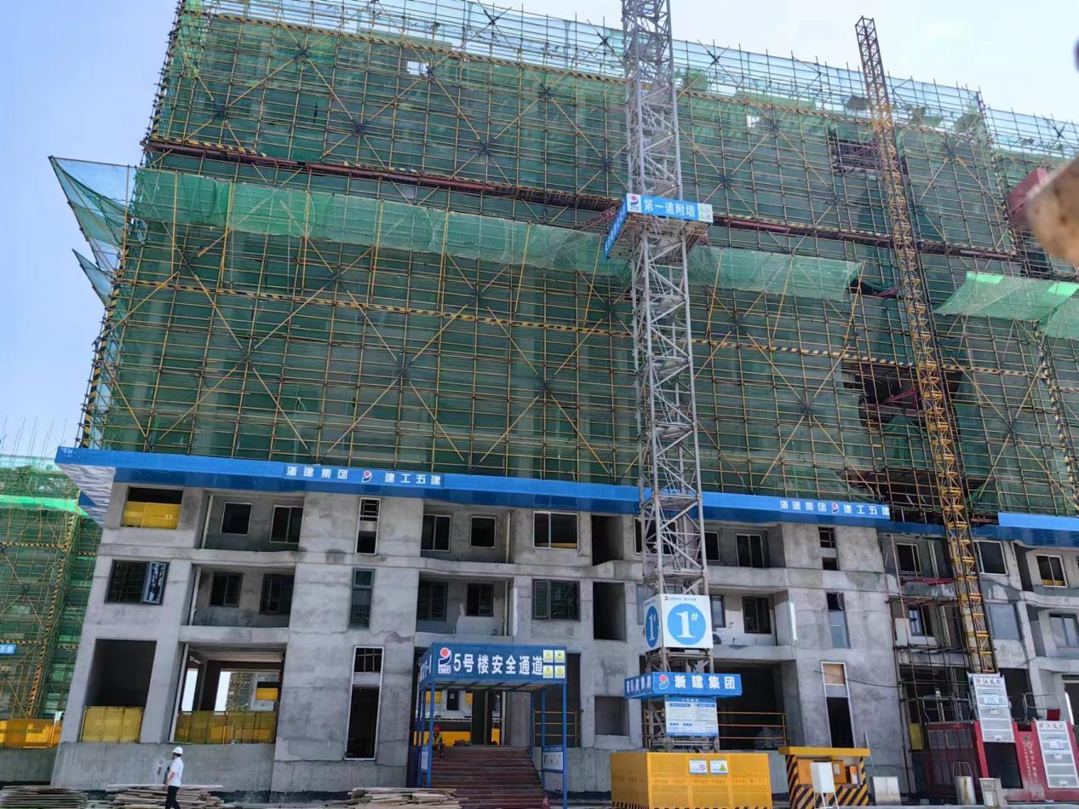

金宸美筑5#楼

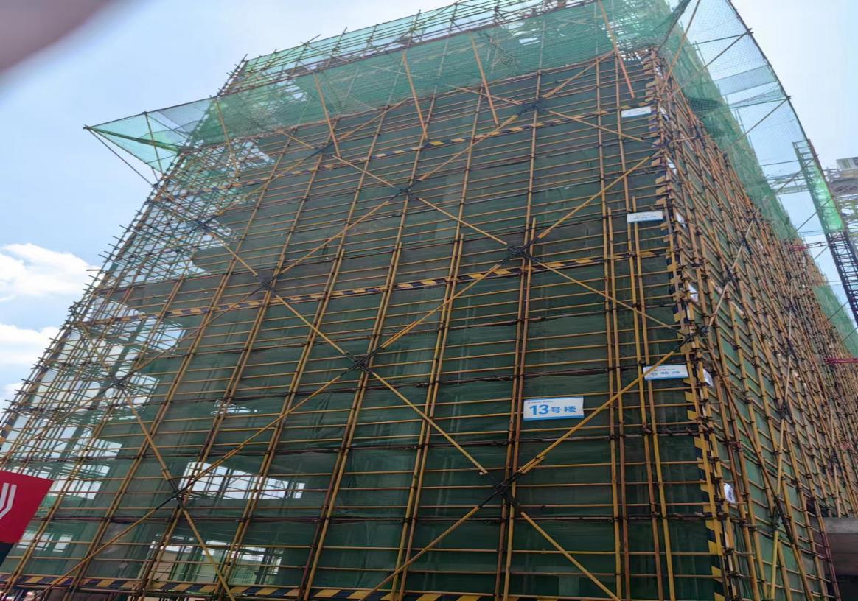

金宸美筑13#楼